**CHUYÊN ĐỀ “NÓI KHÔNG VỚI KHÓI THUÔC LÁ ĐIỆN TỬ”**

- Thuốc lá điện tử là gì? Được làm từ nguyên liệu gì? (Thuốc lá được làm từ nguyên liệu chứa nhiều chất độc hại, chất gây nghiện, gây kích thích thần kinh tạo cảm giác sảng khoái, tỉnh táo)

- Nêu biểu hiện cụ thể và thực trạng hút thuốc lá điện tử ở học sinh:

- Hiện nay, tình trạng hút thuốc lá điện tử đang là thói quen của giới trẻ và đặc biệt là các học sinh, nó đang diễn ra phổ biến và tràn lan trong thế hệ học sinh.

- Những cô cậu tuy còn đang ở độ tuổi vị thành niên nhưng trên tay và miệng phì phèo điếu thuốc. Số lượng đó ngày càng tăng cao.

- Các cô, cậu học sinh hút thuốc lá điện tử ngày càng mở rộng theo lớp và thế hệ. Có những bé trai chưa đến mười tuổi nhưng đã tập tành hút thuốc.

- Người hút thuốc trên khắp mọi nơi, và khói thuốc thật sự đã xâm nhập và len lỏi vào không gian trường học.   
=> Báo động "nguy hiểm" cho thế hệ trẻ tương lai của đất nước.

- Nêu nguyên nhân dẫn đến hiện tượng hút thuốc lá ở học sinh:

- Xuất phát do nhận thức của chính các bạn học sinh (còn kém và thích học đòi mà chưa nhận thức được tác hại của thuốc lá điện tử).

- Cho rằng hút thuốc là cách thức khẳng định sự chín chắn, trưởng thành và thể hiện rõ cá tính của bản thân.

- Tâm lí đua đòi, bắt chước bạn bè. Bạn bè rủ rê, lôi kéo dẫn đến nghiện hút thuốc lá điện tử.

- Gia đình nhà trường giáo dục lỏng lẻo, không theo sát được các em học sinh (Thiếu sự quan tâm của gia đình, bố mẹ và nhà trường)

- Chỉ ra tác hại mà việc hút thuốc lá gây ra:

- Thuốc lá điện tử là một trong những phát minh nguy hại nhất và là nguyên nhân gây ra cái chết cho nhiều người.

- Thuốc lá điện tử có chứa nhiều chất độc hại dẫn đến rất nhiều căn bệnh nguy hiểm như ung thư vòm họng và ung thư phổi (hơi thở có mùi khó chịu ở những người thường xuyên hút thuốc lá)

- Thuốc lá điện tử không chỉ tác động xấu đến sức khỏe của người trực tiếp sử dụng nó mà khí còn gây ảnh hưởng đến sức khỏe của những người xung quanh.

- Đề xuất những giải pháp trước thực trạng hút thuốc lá ở học sinh:

- Nâng cao nhận thức của thế hệ học sinh về tác hại của khói thuốc bằng việc đẩy mạnh các phương pháp tuyên truyền, phổ biến trong trường học.

- Tuyên truyền, giáo dục, phổ biến kiến thức đến các học sinh và các bậc phụ huynh, người lớn nên làm gương cho giới trẻ (không hút thuốc lá điện tử trước mặt con em, hạn chế cho chúng tiếp xúc với thuốc lá điện tử)

-Đồng thời, nhà trường cần phối hợp với gia đình trong việc giáo dục và quan tâm đến những thay đổi trong tâm lý của trẻ vị thành niên.

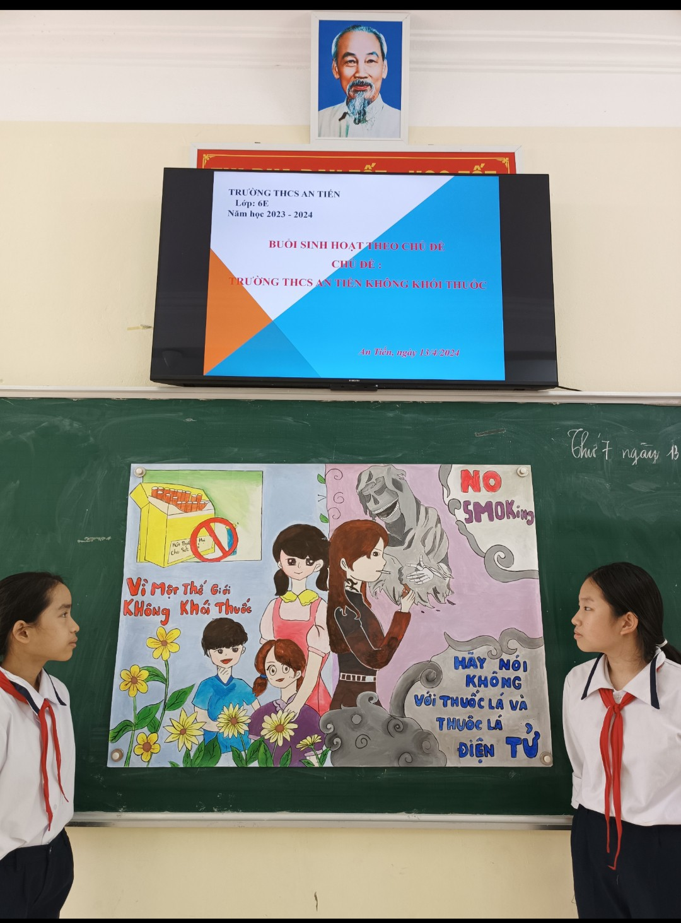

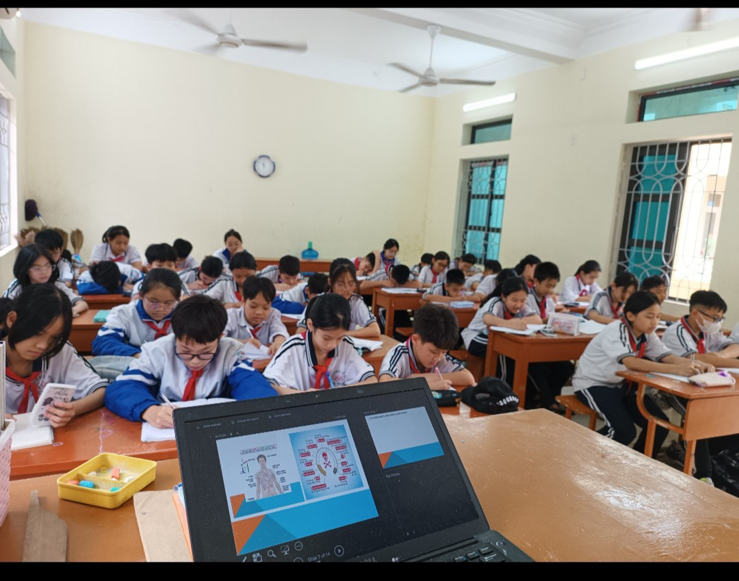

Qua tiết học này các em hiểu rõ tác hại của thuốc lá điện tử.

